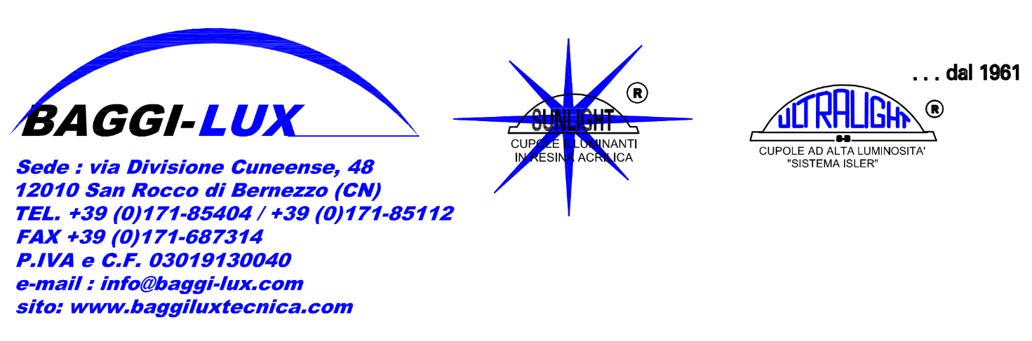

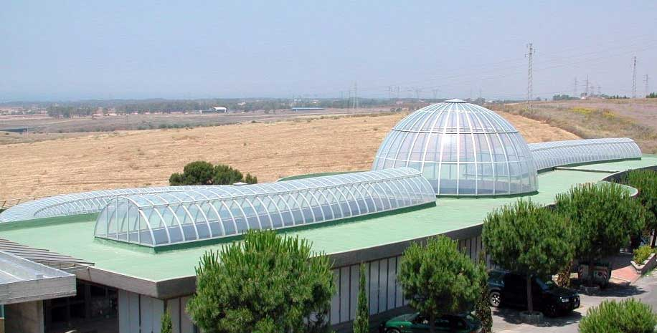

LUCERNARIO CENTINATO-TUNNEL
Arco ribassato freccia 1/7 incluse testate verticali
Dimensioni luce netta cm ____ x ____
Esterno vostro cordolo di appoggio cm ____ x ____
Realizzati con i seguenti materiali:
CENTINE calandrate ad arco in profili estrusi in alluminio, prodotti in conformità alla normativa EN-AW 6060 T5 (UNI EN 12020-2), anodizzato argento naturale (RAL su richiesta), con funzione strutturale di accoppiamento per le lastre di copertura e tamponamento, posizionate modularmene nel riferimento di banchina alla base (passo in funzione di “L”), tali centine saranno costituite da doppio profilo e da distanziale, inoltre avranno alloggiamento nelle sedi opportune le guarnizioni in EPDM di tenuta e di libera movimentazione.
BANCHINE di base in profili estrusi di alluminio c.s. aventi funzioni di vincolo nonché d’imposta per le centine e le lastre. Saranno provviste di gocciolatoio ed avranno apposite guarnizioni di tenuta in EPDM alloggiate nelle sedi di contenimento.
LASTRE a singola/doppia parete in policarbonato compatto/ALVEOLARE 10-16 mm tipo protetto U.V. Classe B-s1-d0 (UNI EN 13501-1) e di eccezionale resistenza all’urto e con garanzia decennale, di spessore adeguata colore neutro/opale/fumé (parete esterna), spessore adeguato (parete interna), il tutto a formare isolamento con intercapedine di mm 22 circa.

